

HLSLSymbols 샘플

*\*이 샘플은 2016 년 8 월 Xbox One XDK와 호환됩니다.*

# 설명

이 샘플은 HLSL 셰이더에서 pdb 기호을 생성하고 처리하는 다양한 옵션을 보여줍니다. PIX 도구의 다양하고 유용한 기능에는 편집 및 계속과 셰이더 디버깅과 같은 셰이더 기호가 필요합니다.

# 샘플 빌드

이 솔루션에는 두 개의 Visual Studio 프로젝트가 포함됩니다.

* **MyD3DCompiler:** D3DCompile API 제품군을 사용하여 셰이더를 컴파일하는 간단한 Win32 명령 줄 도구.
* **HLSLSymbols:** Xbox에서 실행되며 여러 복사본의 동일한 픽셀 셰이더를 사용하는 XDK 프로젝트이며 그 중 일부는 MyD3DCompiler.exe를 사용하여 컴파일됩니다.

솔루션은 두 프로젝트를 자동으로 빌드하고 MyD3DCompiler에서 HLSLSymbols의 종속성을 보장하도록 설정됩니다.

# 샘플 사용하기

샘플에는 런타임 컨트롤이 없습니다. 의도된 사용법은 샘플을 실행하고, 화면상의 텍스트를 관찰하고, PIX 캡처를 수행하고, PIX 내의 다양한 삼각형에 대한 픽셀 셰이더를 보여주는 것입니다.

## HLSLSymbols

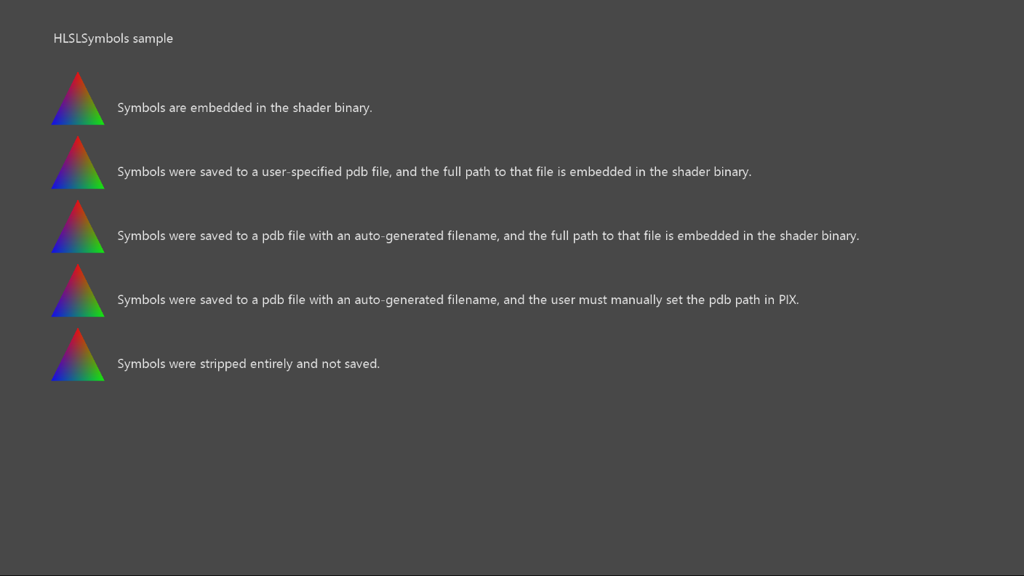

|  |  |  |
| --- | --- | --- |
| 액션 | 게임 패드 | 키보드 |
| 종료 | 보기 버튼 | Esc |

# 구현 정보

MyD3DCompiler 프로젝트의 코드는 샘플의 핵심입니다. 이 코드는 자산을 빌드할 때 HLSL 기호을 조작하는 다양한 방법을 보여줍니다. 샘플에 나와있는 사례는 다음과 같습니다:

* **EmbeddedPdb:** 셰이더는/Zi 옵션을 가진 fxc를 사용하여 컴파일되었습니다. 기호은 셰이더 바이너리에 임베드됩니다. 이것은 가장 간단한 옵션이지만 런타임 셰이더 크기를 늘립니다.
* **ManualPdb:** 셰이더는 D3DCOMPILE_DEBUG 플래그가 있는 MyD3DCompiler를 사용하여 컴파일되었습니다. 그런 다음 입력 HLSL 파일의 이름과 일치하도록 명시적으로 선택한 pdb 파일 이름으로 기호를 디스크에 저장했습니다. 그런 다음 셰이더 바이너리에서 기호가 제거되고 pdb에 대한 경로가 셰이더 바이너리에 임베드되었습니다. 이 방법은 편의성과 런타임 셰이더 크기의 균형을 맞추기 위해 권장됩니다.
* **AutoPdb:** 이 경우는 pdb 파일 이름이 셰이더 의미론적 해시와 동일하도록 MyD3DCompiler에 의해 자동으로 선택된 다는 점을 제외하고는 앞의 경우와 같습니다. 이 접근법은 pdb 파일 이름을 선택할 때 발생할 수 있는 특정한 어려움을 해결해줍니다. 예를 들어 입력 HLSL은 자연스럽게 연결된 파일 이름이 없는 메모리의 버퍼에서 가져올 수 있습니다. 또는 개발자가 여러 인수를 사용하여 동일한 HLSL 파일을 여러 번 컴파일하여 이름 지정 충돌이 발생할 수 있습니다.
* **AutoPdbNoPath:** 이 경우는 추가 메모리를 저장하기 위해 셰이더 바이너리에서 pdb에 대한 경로가 생략된다는 점을 제외하면 앞의 경우와 같습니다. 이 경우 개발자는 pdb가 PIX 설정보기에서 제어할 수 있는 PIX 기호 경로에 있는지 확인해야 합니다.
* **StrippedPdb:** 이 경우는 오류입니다. 개발자는 기호를 생성했지만 디스크에 저장하지 않고 기호를 삭제했습니다. PIX가 이 셰이더의 기호를 검색할 수 있는 방법은 없습니다.

# 알려진 문제점

없음

# 업데이트 기록

2014/07 - 초기 출시

2018/08 – D3D12 및 새 샘플 프레임워크로 연결되는 포트

# 개인정보처리방침

샘플을 컴파일하고 실행할 때 샘플 실행 파일의 이름이 Microsoft로 보내져 샘플 사용을 추적 할 수 있습니다. 이 데이터 수집을 거부하려면 Main.cpp에서 "샘플 사용 텔레메트리"라는 코드 블록을 제거하면 됩니다.

Microsoft의 개인 정보 취급 방침에 대한 일반적인 내용은 [Microsoft 개인 정보 취급 방침](https://privacy.microsoft.com/ko-kr/privacystatement/)을 참조하십시오.